“传承红色基因，凝聚前进力量”——资生院第38期入党积极分子

培训班本科生钢铁系组赴雷锋纪念馆参观实践活动顺利开展

作者：汤茁卓

2019年5月15日下午，资生院第38期入党积极分子培训班本科生钢铁系小组成员在小组长贺才旦东柱同学的带领下来到雷锋纪念馆参观学习，共同了解优秀共产党员雷锋的生平事迹，激发内心党性意识。

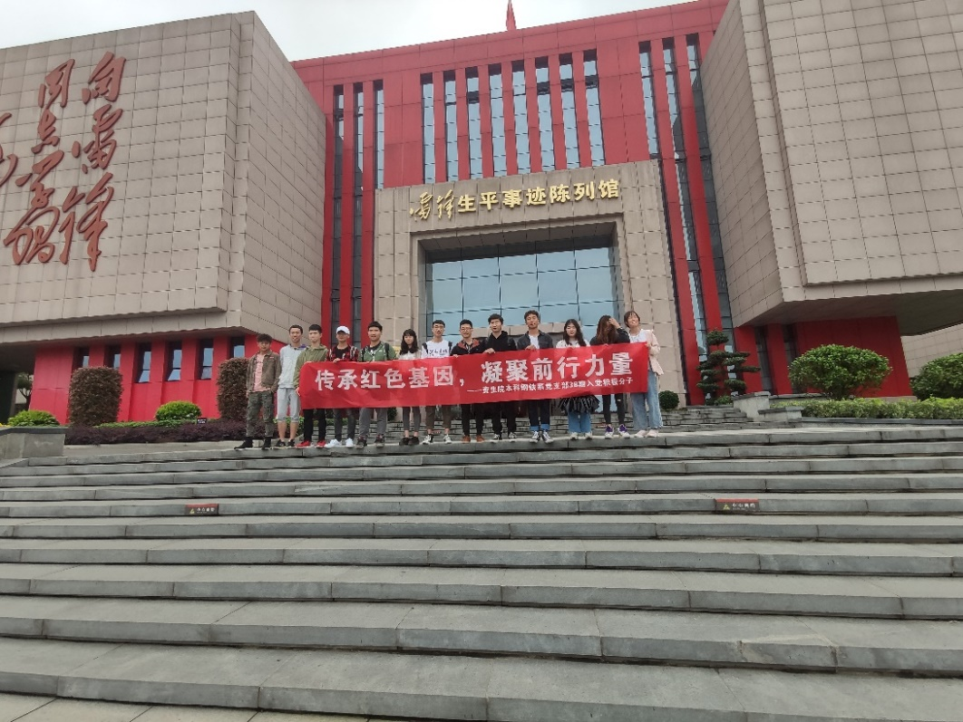

跟随着展厅内的展览路线，同学们站在展览板前仔细的阅读着有关雷锋的事迹和材料，大家都深深的被雷锋身上散发的精神品格所感染。雷锋（原名雷正兴）出生在一个贫困家庭，他的童年充满了苦难，七岁的时候就成了孤儿，由他的奶奶抚养长大，小小的庚伢子在外讨饭吃，受尽冷嘲热讽，没有饭吃，没有书念的情况持续到新中国成立。1949年，雷锋得知自己可以去乡里的小学念书，并由国家拨款的时候，高兴坏了，他励志要认真学习，以报答党和国家的恩情。如今我们的环境好了很多，同学们都告诫自己要坚定自己的信念，勤奋学习，成为社会的栋梁之才。

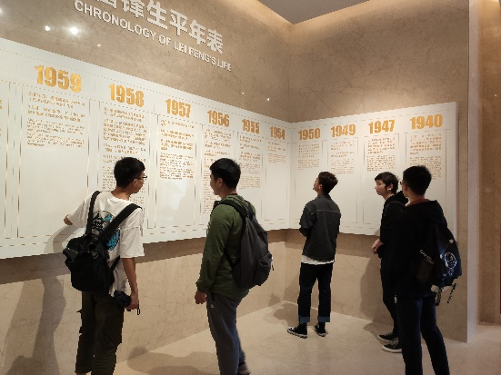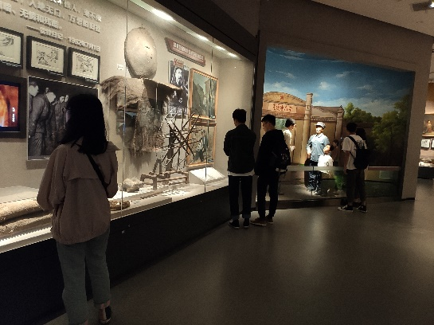

雷锋毕业后相继做过拖拉机手、汽车手、士兵等，在每一个岗位上他都是先进模范的代表。雷锋在日记里写到：“一个人的作用，对于革命事业来说，就如一架机器上的一颗螺丝钉。……螺丝钉虽小，其作用是不可估量的。我愿永远做一颗螺丝钉。”雷锋把祖国的需要当做自己的志愿，他干一行，爱一行，精一行，像一颗永不生锈的螺丝钉，奉献自己的全部力量。作为大学生的我们，也应像雷锋一样，刻苦钻研，在学习上发扬钉子精神，善于钻，善于挤，不断总结，勇于创新。

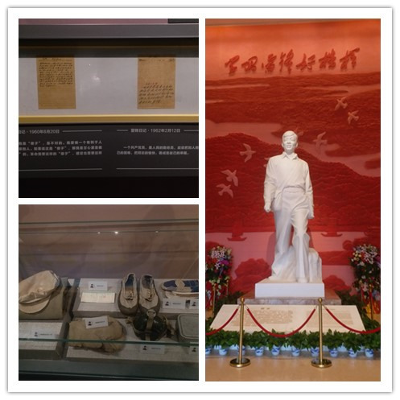

雷锋在生活中特别节俭，在纪念馆里展出了几套雷锋穿过的衣服、袜子，上面打满了补丁，同学们看了后都有很大的触动，雷锋以朴素为美，以节俭为荣，尽自己所能帮助困难群众，“雷锋出差一千里，好事做了一火车。”他乐于助人、无私奉献的精神，铸就了一座伟大的道德丰碑。

在短短几个小时的时间里，同学们学到了雷锋身上对党忠诚、爱国、奉献、敬业、创新、创业的伟大精神，学习雷锋好榜样，通过这次活动，同学们深受启发，树立矢志不渝的理想信念，积极培育和践行社会主义价值观，不忘初心，不负时代，奋勇拼搏，用自己的双手开创美好的未来，报效祖国，回馈社会，以优秀共产党员为榜样，积极向党组织靠拢。